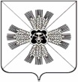
КЕМЕРОВСКАЯ ОБЛАСТЬ
Промышленновский муниципальный округ
Управление образования администрации Промышленновского муниципального округа
ПРИКАЗ
«_01_» __июля_ 2022_ г. №_244/1_
^{пгт.Промышленная}
Об утверждении Дорожной карты по формированию объективной внутренней системы оценки качества образования в каждой общеобразовательной организации Промышленновского муниципального округа

В соответствии с положением о региональной системе оценки качества образования, утвержденным приказом Министерства образования Кузбасса от 14.06.2022 года № 1470, Положением о муниципальной системе оценки качества образования Промышленновского муниципального округа, утвержденного приказом Управлением образования администрации Промышленновского муниципального округа от 15.06.2022 № 216/1, и в целях совершенствования муниципальных механизмов управления качеством образования в части обеспечения сбалансированности системы оценки качества подготовки обучающихся общеобразовательных организаций Промышленновского муниципального округа

ПРИКАЗЫВАЮ:

- Утвердить дорожную карту по формированию объективной внутренней системы оценки качества образования в каждой общеобразовательной организации Промышленновского в Промышленновском муниципальном округе по направлениям «Система оценки качества подготовки обучающихся общеобразовательных организаций Промышленновского муниципального округа» и «Система работы со школами с низкими результатами обучения и/или школами, функционирующими в неблагоприятных условиях».
- Заместителю начальника Управления образования И.И. Скорюпина довести содержание приказа до специалистов управления образования, руководителей подведомственных учреждений.
3. Настоящий приказ вступает в силу с момента его подписания и подлежит обнародованию на официальном сайте Управления образования Промышленновского муниципального округа в сети Интернет.
4. Контроль за исполнением настоящего приказа возложить на заместителя начальника Управления образования И.И. Скорюпину.

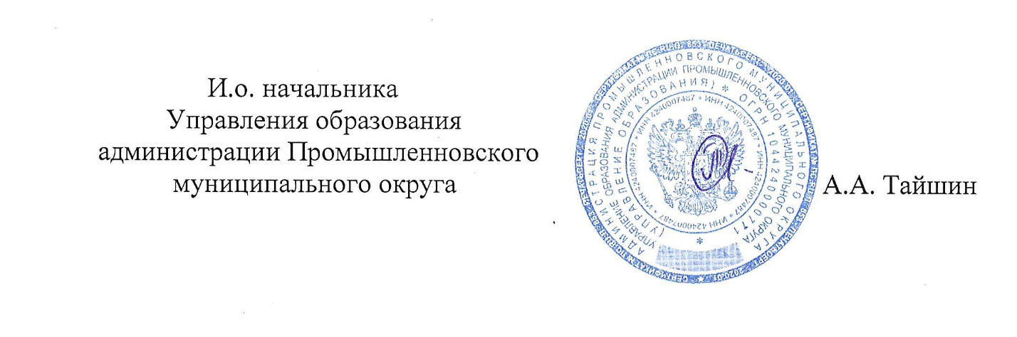

Исп. И.И. Скорюпина
тел. (838442)74564
Приложение № 1
Утвержден приказом
Управления образования
администрации Промышленновского
муниципального округа
от 01.07.2022 № 244/1
Дорожная карта по формированию объективной внутренней системы оценки качества образования
в каждой общеобразовательной организации Промышленновского муниципального округа
в 2022-2023 учебном году и на ближайшую перспективу

№ п/п | Мероприятие | Сроки | Ответственные
1. | Проведение совещания с руководителями специалистами МБУ ЦРО, общеобразовательных организаций «Формирование объективной ВСОКО в общеобразовательных организациях» | Август 2022г. | Скорюпина И.И., заместитель начальника Управления образования администрации Промышленновского муниципального округа
2. | Формирование графика курсов повышения квалификации для педагогических работников общеобразовательных организаций округа по нормативному обеспечению и формированию объективной ВСОКО | Август, сентябрь 2022г. | Завьялова Т.Б, директор МБУ ЦРО
3. | Разработка методических рекомендаций для общеобразовательных организаций по составлению Положения о формах, периодичности, порядке текущего контроля успеваемости и промежуточной аттестации учащихся в формировании объективной ВСОКО о общеобразовательных учреждениях | Октябрь 2022г. | Завьялова Т.Б, директор МБУ ЦРО
4. | Направление на курсы повышения квалификации методистов муниципальных служб и школьных управленческих команд по вопросам формирования ВСОКО | В течение учебного года | Завьялова Т.Б, директор МБУ ЦРО
5. | Оказание методической поддержки по вопросам формирования и сопровождения ВСОКО, формирования программ ВСОКО, планов внутришкольного контроля в общеобразовательных организациях Промышленновского муниципального округа | В течение учебного года | Скорюпина И.И., заместитель начальника Управления образования администрации Промышленновского муниципального округа  Завьялова Т.Б, директор МБУ ЦРО
6. | Мониторинг сайтов общеобразовательных организаций на предмет размещения и качества составления Положения о ВСОКО | Ноябрь 2022г. | Скорюпина И.И., заместитель начальника Управления образования администрации Промышленновского муниципального округа  Завьялова Т.Б, директор МБУ ЦРО
7. | Мониторинг сайтов общеобразовательных организаций на предмет размещения и качества составления обновленного Положения о формах, периодичности, порядке текущего контроля успеваемости и промежуточной аттестации обучающихся | Ноябрь 2022г. | Скорюпина И.И., заместитель начальника Управления образования администрации Промышленновского муниципального округа  Завьялова Т.Б, директор МБУ ЦРО
8. | Организация консультаций для руководителей общеобразовательных организаций по составлению Положения о ВСОКО и Положения о формах, периодичности, порядке текущего контроля успеваемости и промежуточной аттестации обучающихся | В течение учебного года | Скорюпина И.И., заместитель начальника Управления образования администрации Промышленновского муниципального округа  Завьялова Т.Б, директор МБУ ЦРО
9. | Осуществление контроля за проведением оценочных процедур (ВПР, НИКО и т.д.) в общеобразовательных организациях | В течение учебного года | Скорюпина И.И., заместитель начальника Управления образования администрации Промышленновского муниципального округа  Завьялова Т.Б, директор МБУ ЦРО, специалисты МБУ ЦРО
10 | Перепроверка результатов ВПР с целью контроля за объективностью оценивания | Май-март 2023 | Завьялова Т.Б, директор МБУ ЦРО, специалисты МБУ ЦРО
11 | Сопоставление результатов ВПР-2023 с текущими отметками обучающихся по журналу с учетом объективности проведения процедуры | Сентябрь 2023 | Скорюпина И.И., заместитель начальника Управления образования администрации Промышленновского муниципального округа  Завьялова Т.Б, директор МБУ ЦРО, специалисты МБУ ЦРО
12 | Обсуждение на итоговом августовском педагогическом совете вопросов формирования и функционирования объективной ВСОКО в общеобразовательных организациях | Август 2023 | Скорюпина И.И., заместитель начальника Управления образования администрации Промышленновского муниципального округа  Завьялова Т.Б, директор МБУ ЦРО, специалисты МБУ ЦРО

